Skip to main contentSkip to sidebar
Linked Applications

- Dashboards
- Projects
- Issues
- Boards
- Structure
- Create

- Help
- Administration

- Kanban board
- Releases
- Reports
- Issues
- Components
- Structure

- IM Development
- IMDEV-9005
Оптимизация 431-ой формы xbrl отчетности в Аванкоре ДУ
Edit
Comment
AssignMore
Export
Details
- Type: Change Request
- Status:Closed (View Workflow)
- Priority: High
- Resolution:Done
- Affects Version/s:None
- Fix Version/s:None
- Component/s:AvancoreDU, AvancoreMO
- Labels:
  - XBRL7.1
- Epic Link:
Оптимизация производительности систем (Розничное ДУ)
- Responsible IT Team:
Цифровизация
- IM Department:
IM Middle-Office
- IM Department (list):
IM Middle-Office
Description
С учетом пояснений регулятора о необходимости отражать данные в 431-ой форм xbrl отчетности в Аванкоре ДУ требуется оптимизировать время формирования этой формы.
Сейчас в нее более 100 тыс.строчек и она формируется порядка 4 часов.

- Options
Attachments
Drop files to attach, or browse.
- Add Link
- Create and Link
Issue Links
fixes
IMDEV-9070 Доработка 431-ой формы xbrl отчетности в Аванкоре ДУ. (Количество записей в табличной части документа РО_XBRL7_1_0420431_СведенияОДеятельностиПоУправлениюЦБ_7119У превысило 100 000 строк)

- Awaiting BO Approval for Deployment
Delete this link
is fixed by
IMAPPS-38713 DEPLOY: Avancore MO (мини-релиз)

- Closed
Delete this link
IMAPPS-38715 DEPLOY: Avancore MO - RETAIL (мини-релиз)

- Closed
Delete this link
IMAPPS-34056 DEPLOY: Avancore MO - RETAIL (релиз 1.0.3.76)

- Closed
Delete this link
IMAPPS-34222 DEPLOY: Avancore MO (релиз 1.0.3.76)

- Closed
Delete this link
Show 2 more links (1 is fixed by, 1 relates to)
- Structure Settings
Structure
Activity
- All
- Comments
- Work Log
- History
- Activity
- Transitions
Ascending order - Click to sort in descending order
Permalink Edit Delete
Chmykhalov, Aleksey added a comment - 05/Jun/26 15:52 +0300 - edited
А как в тесте правильно воспроизвести расчет? Chukhachov, Alexander
Можно скрин приложить какую кнопку или команду выполнить чтобы повторить в тесте расчёт который 4 часа занимает?
Я буду по-умолчанию считать что это по этой команде:
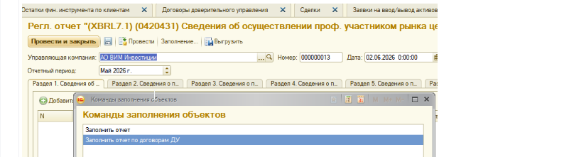
Reply
Permalink Edit Delete
Chmykhalov, Aleksey added a comment - 07/Jun/26 9:06 +0300 - edited
— Предварительный План оптимизации заполнения формы 0420431 (версия EPF 1.20)
Контекст
Обработка: внЗаполнениеРеглОтчетаПоДоговорамДУ_0420431_71
Маркировка изменений в коде: // ++ ... // --
Цель: ускорить заполнение регл. отчета 0420431 без изменения бизнес-логики и итоговых данных.
Источник замеров: Тесты_замеры_9005.docx Тесты_замеры_9005.docx (локальная WIM_DU, февраль 2026).
Профилирование ДО оптимизаций
Участок кода | Доля времени | Цель
СформироватьВТ_ДанныеПоСтратегиям — весь блок |  |  | 63% | Сократить COM-вызовы TWR в МО

TWR в цикле «соединение x стратегия» | ~50% внутри блока МО | Один batch-вызов вместо N
НайтиСтроки по мандату в таблице TWR | ~10% | Индекс Соответствие

ЗаполнитьРаздел_1 — весь блок | 20% |  | —
Два НайтиСтроки в цикле раздела 1.2 |  | 12% + 6% |  | Индекс по ключу группы

Оптимизация 1: batch TWR через MANDATE_STRATEGY (база МО)
Теория
В прод-версии для каждой стратегии и каждого COM-соединения с МО вызывался:
ВТБ_РасчетДоходностиСервер.TWR(..., МассивМандатов, ТекущаяСтрока.Стратегия, "MANDATE", ...)
Это десятки полных пересчетов TWR через COM.
Почему нельзя просто один TWR с "MANDATE" и Стратегия = Неопределено:
при MANDATE и без отбора по стратегии доходность считается сводно по всему мандату — значения другие.
Решение: режим МО "MANDATE_STRATEGY" — TWR отдельно для каждой пары (мандат, нормализованная стратегия).
Ключ результата: Разделитель = КодМандата + "_" + КодСтратегии.
Нормализация стратегии совпадает с логикой запроса ДУ к МО; batch-вызов эквивалентен N отдельным per-strategy вызовам для «общих» стратегий.
Исключение IS-001: для индивидуальных стратегий (Стратегия = "" в запросе МО) сохранен оригинальный вызов "MANDATE" — один раз на всю группу IS-001.

Оптимизация 2: индекс вместо НайтиСтроки (раздел 1.2)
Теория
При заполнении Раздел1_Подраздел1_2 для каждой строки агрегата выполнялись два линейных поиска:
- СведенияПоДоговорам.НайтиСтроки(Отбор) — 10 полей отбора;
- СведенияПоДоговорамЗагруженные.НайтиСтроки(Отбор) — проверка «группа уже обработана».
Сложность: O(N x M) — строки отчета x договоры во ВТ.
Решение: индекс + кэш — построить индекс один раз, читать много раз:
- ИндексСтрокПоГруппе — Соответствие «составной ключ -> Массив строк ТЗ»;
- ОбработанныеГруппы — Соответствие для O(1) проверки «уже считали»;
- ключ формирует КлючГруппыРаздел1_2() из 10 полей (нормализация через XMLСтрока).
Итоговая сложность: O(N + M). Логика подсчета договоров (заключен / прекращен / на конец периода) не изменена.

План тестирования
- Регресс: сверить все табличные части документа ДО и ПОСЛЕ оптимизации.
- Замерить полное время заполнения на том же периоде ДО и ПОСЛЕ оптимизации.
ВОЗМОЖНЫ ДОП. ДОРАБОТКИ
1) Расчет разделов 2-7 в фоновом параллельном режиме
2) Учесть доработки по MAPPS-37477 0420431 (не формируется в аванкоре > 100 тыс. строк)
Reply
Permalink Edit Delete
Chmykhalov, Aleksey added a comment - 08/Jun/26 6:34 +0300 - edited
Внешняя обработка внСравнение0420431 — сравнение документов формы 0420431 (XBRL 7.1)
Цель: регрессионное тестирование.
Назначение
Обработка: внСравнение0420431.epf
Документ: РО_XBRL7_1_0420431_СведенияОДеятельностиПоУправлениюЦБ_7119У
Сравнивает два заполненных документа регл. отчета 0420431 за один и тот же период и показывает расхождения по шапке и всем табличным частям. Используется при проверке оптимизаций заполнения, объединенных отчетов и регрессии данных.
Как работает
- Укажите Документ 1 и Документ 2 (оба — документы 0420431).
- Нажмите Сравнить.
- В поле Итог сравнения — краткий результат (идентичны / число расхождений).
- В таблице ниже — детализация по каждому расхождению.
Что сравнивается
Шапка: все реквизиты, включая НачалоПериода и КонецПериода.
Исключено из сравнения: Номер, Дата, Проведен, ПометкаУдаления, НомерСтроки.
Табличные части (11 разделов):
- Раздел1_Подраздел1_1, Раздел1_Подраздел1_2, Раздел1_Подраздел1_3
- Раздел2 … Раздел7, Раздел10
- РеестрЦенныхБумаг
Строки ТЧ сравниваются как мультимножество (порядок строк не важен, дубликаты учитываются).
Для чисел допуск: 0.01.
Элементы формы
Элемент | Описание
Документ 1 / Документ 2 |  | Ссылки на сравниваемые документы

Только расхождения | Если включено (по умолчанию) — в таблице только отличия; если выключено — добавляются строки «Совпадает» по разделам без расхождений
Итог сравнения | Многострочное поле с текстовым итогом; очищается при смене любого из документов

Таблица расхождений | Область, поле/ключ строки, значения в док.1 и док.2, тип расхождения
Типы расхождений в таблице
- Реквизит — различие в шапке документа
- Количество — разное число строк в табличной части
- Только в док.1 / Только в док.2 — строка есть только в одном документе
- Количество вхождений — одинаковая строка, но разное число повторов
- Совпадает — раздел без расхождений (при выключенном флаге «Только расхождения»)
Как открыть
- Файл внСравнение0420431.epf — Файл → Открыть в 1С:Предприятие.
- Либо подключить через подсистему дополнительных обработок (при необходимости).
Типовой сценарий ()
Сформировать два документа 0420431 за один период разными способами (полный прогон / объединение половинок / старая и новая версия заполнения) и убедиться, что обработка показывает «Документы идентичны» или вывести список расхождений для анализа.
Пример
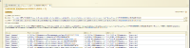
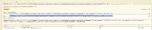
Reply
Permalink Edit Delete
Ikonnikov, Kirill added a comment - 08/Jun/26 13:59 +0300
Нужно поднять совместимость конфигурации ДУ1.5, и точно не нужно делать дополнительные табличные части
Reply
Permalink Edit Delete
Chmykhalov, Aleksey added a comment - 09/Jun/26 20:10 +0300 - edited
Произведены замеры времени "как сейчас" на базе Т-1 imdev-9005_measurements_may2026.html
Замеры "как сейчас" на копии базы от 08.06.2026 imdev-9005_measurements_t1_profiler.html
Reply
Permalink Edit Delete
Chmykhalov, Aleksey added a comment - 11/Jun/26 5:57 +0300 - edited
— Итоговая разработка: оптимизация заполнения формы 0420431
Контекст
Задача: ускорить заполнение регл. отчета 0420431 (XBRL 7.1) по договорам ДУ без изменения результата.
Обработка ДУ: NEW_Оптимизация/внЗаполнениеРеглОтчетаПоДоговорамДУ_0420431_71
Маркировка в коде: // ++ ... // --
Замеры: среда т-1, база AVC_PP_DU, период май 2026; финальный прогон 10.06.2026.
HTML-отчеты: imdev-9005_final_development_report.html, imdev-9005_measurements_before_after.html
Итог
Три точечных исправления узких мест НайтиСтроки — без смены бизнес-логики.
Показатель | БЫЛО | СТАЛО
Общее время (профилировщик ДУ) | 6 097 сек (~1 ч 42 мин) | 711 сек (~12 мин)
Время на стене (финальный прогон) | ~1 ч 54 мин | ~20 мин (11:30-11:49)
Ускорение | — | ~8,6x (чистое время)
Регрессия данных | док. 000000016 | док. 000000017 — идентичны

Узкие места ДО исправлений (профилировщик)
ДУ — внешняя обработка
Стр. | Код | Вызовов | Сек | %
801 | ДанныеДоходности.НайтиСтроки(Отбор) | 25 729 | 2 355 | 38,6
2470 | СведенияПоДоговорам.НайтиСтроки(Отбор) | 22 466 | 336 | 5,5
2471 | ...Загруженные.НайтиСтроки(Отбор).Количество() | 22 466 | 155 | 2,6
Суммарно в ДУ: ~2 847 сек (~46% замера).
МО — Отчет.VTBAM_MWR_TWR.РасчетTWR
Стр. | Код | Вызовов | Сек | %
2275 | СтрокиРазделителя = MV.НайтиСтроки(ПараметрыПоискаСтрок) | 14 869 | 1 333 | 90,9

Выполненные доработки
ДУ-1: стр. 801 — индекс доходности по мандату
Проблема: после каждого TWR — полный перебор ДанныеДоходности для каждого мандата (25 729 x НайтиСтроки).
Решение: один проход по результату TWR, построение COM-Соответствие ДоходностьПоМандатам (ключ — ссылка мандата из МО).
Важно: Соединение.NewObject("Соответствие"), не Новый Соответствие — иначе COM-ключи не сопоставляются.
Замер: 2 355 сек -> ~34 сек (стр. 781 ДоходностьПоМандатам.Получить).
ДУ-2: стр. 2470/2471 — раздел 1.2
Проблема: для каждой строки раздела 1.2 — два НайтиСтроки по СведенияПоДоговорам (44 932 вызова, 491 сек).
Решение:
- ИндексСтрокПоГруппе — Соответствие «ключ группы -> Массив строк» (ключ из 10 полей, КлючГруппыРаздел1_2());
- ОбработанныеГруппы — кэш уже обработанных групп вместо второго НайтиСтроки.
Замер: ЗаполнитьРаздел_1 — 510 сек -> 51 сек (-90%).
МО-1: стр. 2275 — исправление индекса MV
Проблема: НайтиСтроки по полю Разделитель, а индекс объявлен по двум полям — платформа не использовала индекс.
Вариант | Код
БЫЛО | MV.Индексы.Добавить("Разделитель, Период");
СТАЛО | MV.Индексы.Добавить("Разделитель");
Изменение: одна строка в конфигурации МО, логика РасчетTWR не переписывалась.
Замер: стр. 2275 ушла из топа профилировщика; TWR retail (3 стратегии, апрель) — 1 281 сек -> 266 сек (-79%).

Сводка замеров ПОСЛЕ
Метрика | БЫЛО | СТАЛО | Источник
Общее время ДУ | 6 097 сек | 711 сек | ДУ + МО
Стр. 801 | 2 355 сек | ~34 сек | ДУ-1
Стр. 2470+2471 | 491 сек | в составе 51 сек | ДУ-2
TWR стр. 770 (64 вызова) | 2 949 сек | 360 сек | МО-1
TWR retail (апрель) | 1 281 сек | 266 сек | МО-1

Регрессия
внСравнение0420431
Сравнение документов 0420431 за один период (режим «Только расхождения»):
- Документ 1: 000000016 от 09.06.2026 (старый алгоритм)
- Документ 2: 000000017 от 10.06.2026 (оптимизированная обработка)
Результат: Документы идентичны (кроме Номер / Дата / Ссылка).

Вывод
Оптимизация удовлетворительная: ускорение ~8,6x, данные отчета не изменились.
Устранены три узких места НайтиСтроки в ДУ (~2 800 сек) и в МО (90,9% РасчетTWR).
Reply
Permalink Edit Delete
Chmykhalov, Aleksey added a comment - 11/Jun/26 6:00 +0300 - edited
Что сделано imdev-9005_final_development_report.html
Результаты замеров было \ стало: imdev-9005_measurements_before_after.html
План ИТ тестирования: Замеры 431 форма Т-1 в журнал регистрации.docx
UAT RE Смена статуса по задаче 9005.msg
Reply
Permalink Edit Delete
Chmykhalov, Aleksey added a comment - 11/Jun/26 6:23 +0300
Создан MR https://git/wiminvest/ent1s/trust/du/-/merge_requests/631
Reply
Permalink Edit Delete
Chmykhalov, Aleksey added a comment - 11/Jun/26 6:36 +0300 - edited
= 1 = (МО)
Предусловия внедрения
- Паспорт объекта внедрения слинкован с задачей:
- MergeRequest прошел ревью и принят в MAIN:
- Слинкована DEPLOY-задача: Да
План внедрения
- Тип объекта внедрения: Конфигурация
- Название объекта внедрения: Конфигурация
- Объект внедрения новый (да/нет): Нет
- База внедрения (если применимо: указать название): PROD_AVC_MO, PROD_AVC_Retail_MO
- MergeRequest в GIT или номер коммита в DEV-хранилище: номер коммита в хранилище - 1293
- Версия (если применимо: указать внедряемый номер): Миддл-офис, 1.0.3.75
- График внедрения (планово, срочно): Планово
Дополнительные действия
- Выполнить настройки (если применимо: указать параметры настроек): Нет
- *Дополнительные действия при внедрении (если применимо: указать действия до и/или после): Нет
= 2 = (ДУ 1.5)
Предусловия внедрения:
• Паспорт объекта внедрения слинкован с задачей: да
• MergeRequest прошел ревью и принят в MAIN: да
• Слинкована DEPLOY-задача: да
План внедрения:
• Тип объекта внедрения: обработка
• Название объекта внедрения: внЗаполнениеРеглОтчетаПоДоговорамДУ_0420431_71 (Заполнение регламентного отчета '0420431' таксономия 7.1 (по договорам ДУ))
• Объект внедрения новый: нет
• База внедрения: PROD_AVC_DU
• MergeRequest в GIT или номер коммита в DEV-хранилище: https://git/wiminvest/ent1s/trust/du/-/merge_requests/631
• Помещено в каталог автозагрузки: -
• Версия: -1.05
• График внедрения: планово
Дополнительные действия:
• Выполнить настройки: не требуется
• Дополнительные действия при внедрении: не требуется
Reply
Permalink Edit Delete
Ikonnikov, Kirill added a comment - 16/Jun/26 17:12 +0300
+PROD 2026-06-16 (внЗаполнениеРеглОтчетаПоДоговорамДУ_0420431_71)
Reply
1 like
Permalink Edit Delete
Ikonnikov, Kirill added a comment - 16/Jun/26 17:12 +0300
Статус задачи дотяните
Reply
Permalink Edit Delete
Ikonnikov, Kirill added a comment - 26/Jun/26 16:48 +0300
Chmykhalov, Aleksey почему ты убрал второе поле Период в индексе в Отчет.VTBAM_MWR_TWR?
// ++
//MV.Индексы.Добавить("Разделитель, Период"); // ИКФ 2019-03-22
MV.Индексы.Добавить("Разделитель");
// –
Reply
Permalink Edit Delete
Chmykhalov, Aleksey added a comment - 02/Jul/26 12:37 +0300 - edited
Неправильный индекс очень сильно замедляет поиск:
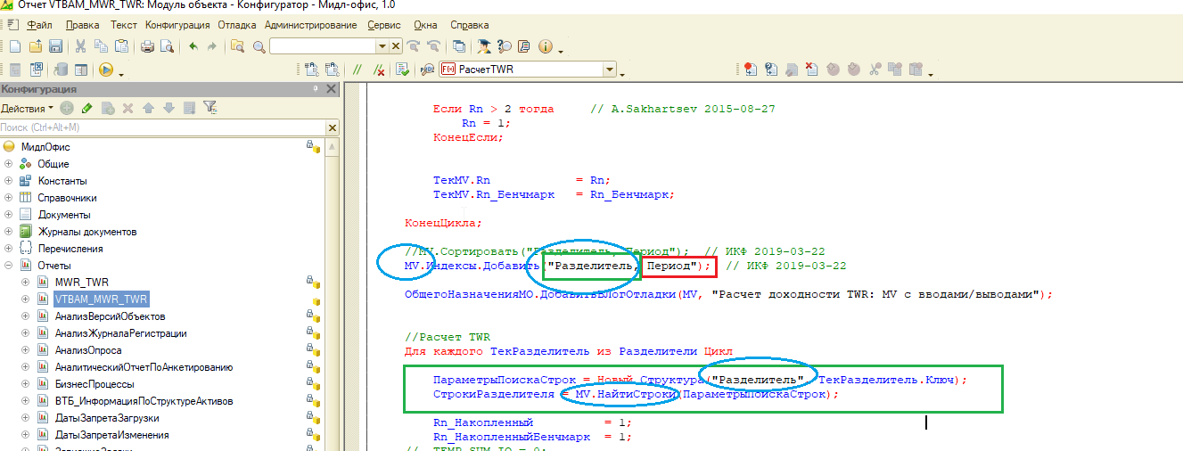
Reply
Permalink Edit Delete
Ikonnikov, Kirill added a comment - 02/Jul/26 13:59 +0300
Покажи, пожта, замеры
Reply
Permalink Edit Delete
Chmykhalov, Aleksey added a comment - 02/Jul/26 14:14 +0300
так замеры приложены к задаче
Reply
Permalink Edit Delete
Ikonnikov, Kirill added a comment - 02/Jul/26 14:35 +0300
Куда конкретно смотреть, чтобы увидеть проблемы этого индекса?
Reply
Permalink Edit Delete
Chmykhalov, Aleksey added a comment - 02/Jul/26 15:54 +0300 - edited
это файл Замеры 431 форма Т-1 в журнал регистрации.docx.
Вот из него, вначале показано самое долгое место , строка 770 обработки загрузки форы 431 (это вызов расчета TWR в МО) - 2500 секнуд
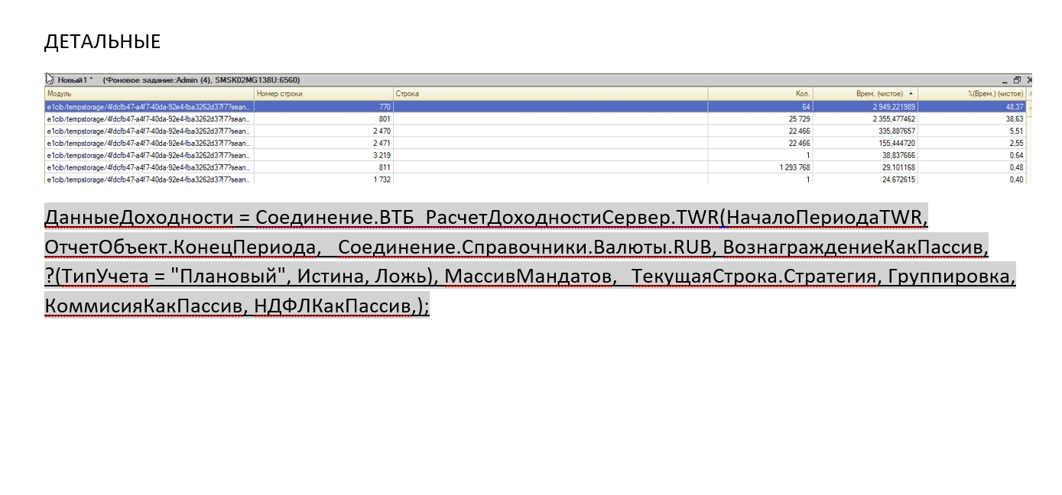
Далее уточняется по отладчику место в коде МО которое очень долгое
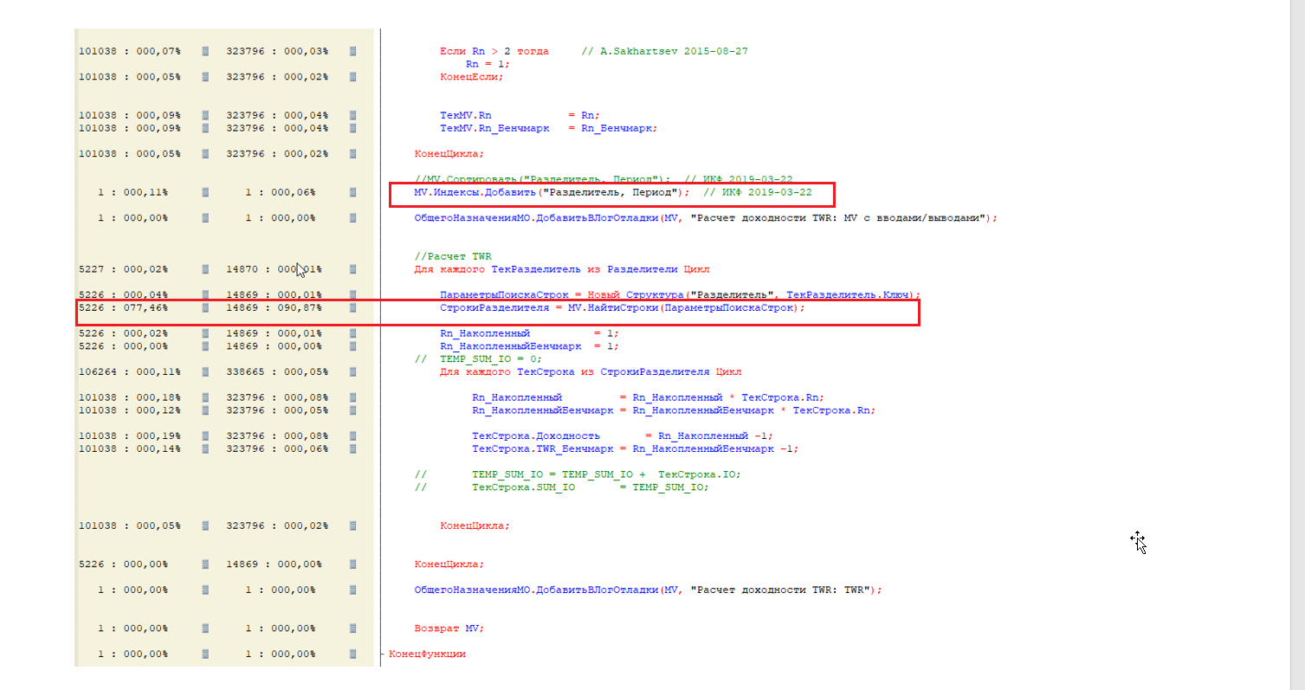
Далее исправляется ошибка в Индексе таблицы значений и новый замер:
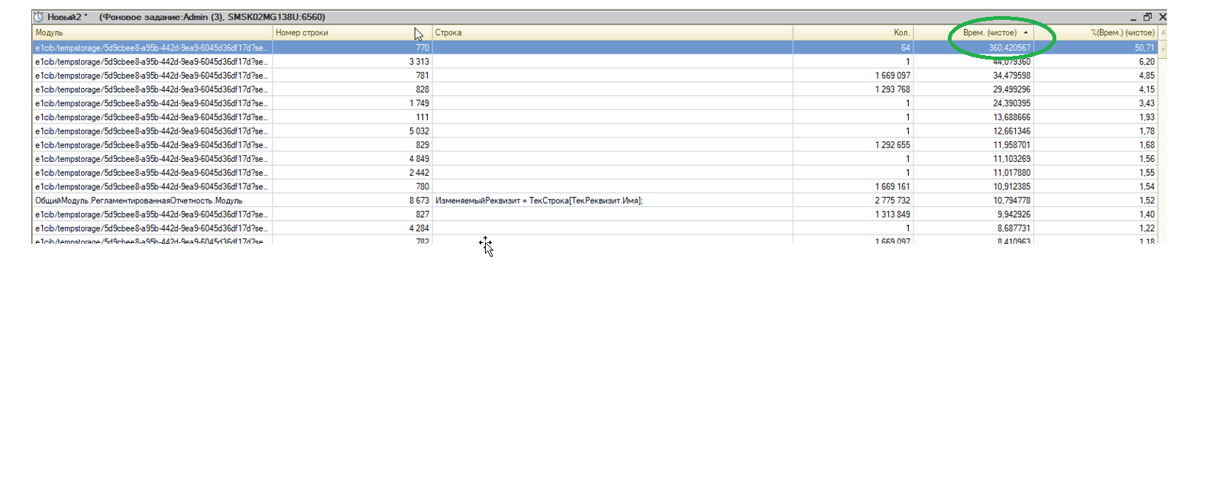
в той же строке 770 вызов делается на порядок быстрее - 300 секунд вместо 2500
Reply
Permalink Edit Delete
Ikonnikov, Kirill added a comment - 03/Jul/26 19:06 +0300 - edited
Chmykhalov, Aleksey перепроверь, пожта, результаты тестирования в части математики. Логика алгоритма TWR такая, что доходность и бенч считаются нарастающим итогом в хронологическом порядке.
После твоих правок в массиве СтрокиРазделителя могут быть неупорядоченные записи (индекс эту проблему должен был закрывать). И эта проблема неупорядоченных данных может проявляться рандомно. На каких-то кейсах все ок, а на каких-то будут выбросы доходности (не гладкая функция).
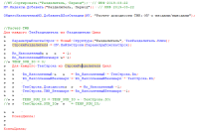
Reply
Permalink Edit Delete
Chmykhalov, Aleksey added a comment - 05/Jul/26 16:37 +0300 - edited
Да я проверял, пока расчеты "было" и "стало" совпадают.
Но ты прав в том, что функция 1С НайтиСтроки согласно официальному описанию 1С не гарантирует что она вернет строки в каком-либо порядке. Обычно она возвращает в том порядке в котором они в ТЗ находятся, но это не гарантировано. То что якобы добавление Индексов к таблице значений помогает ей вернуть строки в порядке Индекса - тоже нигде официально не указано. Поэтому и сейчас и в будущем при текущем алгоритме при определенных обстоятельствах может произвести расчет Доходности не в порядке накопления по Период. (т.е. ошибочно) Но это и было так и сейчас есть.
Для решения этой задачи "навсегда" я могу предложить исправить сам алгоритм чтобы он гарантированно согласно описанию в 1С проводил расчет Доходности в порядке Периода.
Пример (тоже оттестированный и быстрый) прилагаю:
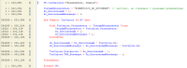
Тест:
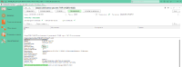
Reply
Permalink Edit Delete
Ikonnikov, Kirill added a comment - 05/Jul/26 20:18 +0300 - edited
В НайтиСтроки мы заставляем движок 1с использовать индекс, а он такой - Разделитель+Период. Т.е. он либо не использует индекс, либо использует именно такой. Достоверно известно, что индекс используется.
Возвращать Сортировать() в предыдущем виде не нужно, это был серьезный тормоз. В свое время я эту строку специально оставил закомментированной на видном месте. В данном случае внутренняя механика сортировки такая: Разделитель - это мандат с составным кастомным представлением (см. Спр.Мандаты.МодульМенеджера::ОбработкаПолученияПредставления()), и при сортировке движок 1с лезет за представлением в базу на каждую строку ТаблицыЗначений=MV.
Однопроходный алгоритм, конечно, лучше.
В качестве эксперимента для уменьшения кол-ва обращений к базе можно попробовать отказаться от сортировки/индексации по Разделитель=Ссылка (чтобы исключить сортировку по представлению мандата) и в самом запросе выбирать доп.поле РазделительУИД (УНИКАЛЬНЫЙИДЕНТИФИКАТОР(РыночнаяСтоимостьПозиции.Мандат) как РазделительУИД - в какой-то относительно недавней версии платформы 1С наконец-то сделали такую функцию языка запросов). И уже индексировать и сортировать по РазделительУИД+Период.
Отчет VTBAM_MWR_TWR - используется во множестве внешних отчетов.
Reply
Permalink Edit Delete
Chmykhalov, Aleksey added a comment - 06/Jul/26 8:50 +0300
Привет!
1. "В НайтиСтроки мы заставляем движок 1с использовать индекс, а он такой - Разделитель+Период" - НайтиСтроки в коде сейчас производит поиск по "Разделитель" (а не "Разделитель+Период"), соответственно индекс не используется, см. https://v8std.ru/std/452/ .
2. "Возвращать Сортировать() в предыдущем виде не нужно, это был серьезный тормоз" - в моем тесте на 20 тыс. Мандатов в отчете за по года (2 млн. строк в ТЗ) показано что тормоза нет
Согласен что возвращать его нет смыла если используется команда НайтиСтроки, но если перейти на однопроходный механизм то выигрыш по времени существенный.
PS Ну и соответственно однопроходный механизм не то что лучше, просто он решает предыдущие 3 пункта. Каких либо дополнительных экспериментов не нужно, так как тестирование однозначно указывает на медленное место - это команда НайтиСтроки.
Просто других вариантов у меня все равно нет кроме текущих, поэтому надо либо задачу внедрять как есть, либо с однопроходным механизмом, либо от нее отказываться.
Reply
Permalink Edit Delete
Ikonnikov, Kirill added a comment - 06/Jul/26 9:50 +0300 - edited
Однопроходный вариант точно лучше вложенных циклов.
Проверь Сортировать, у тебя в замерах должно быть такое (при сортировке движок лезет в базу за представлением):
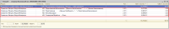
ДанныеTWR уходили в другие отчеты, тоже нужно убедиться, что ничего не подломится.
Reply
Permalink Edit Delete
Chmykhalov, Aleksey added a comment - 06/Jul/26 12:54 +0300 - edited
Данные я сравнивал именно таблицу которая уходит во все другие системы, там все ок.
По скорости, запустил тест который поочереди за июнь 2026 делает 3 алгоритма
- "Как сейчас , с НайтиСтроки и индексом Разделитель+Период"
- "Как в deploy", с НайтиСтроки и индексом Разделитель"
- "Однопроходный" с сортировкой "Разделитель, Период"
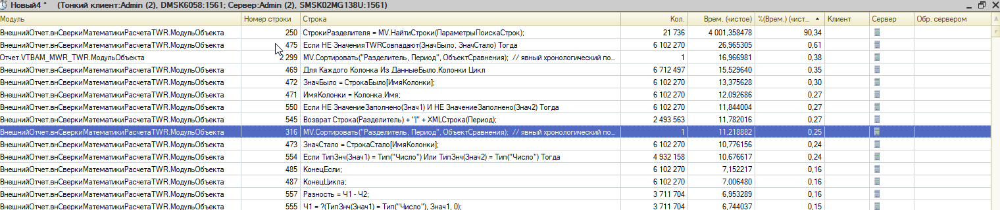
Текущий
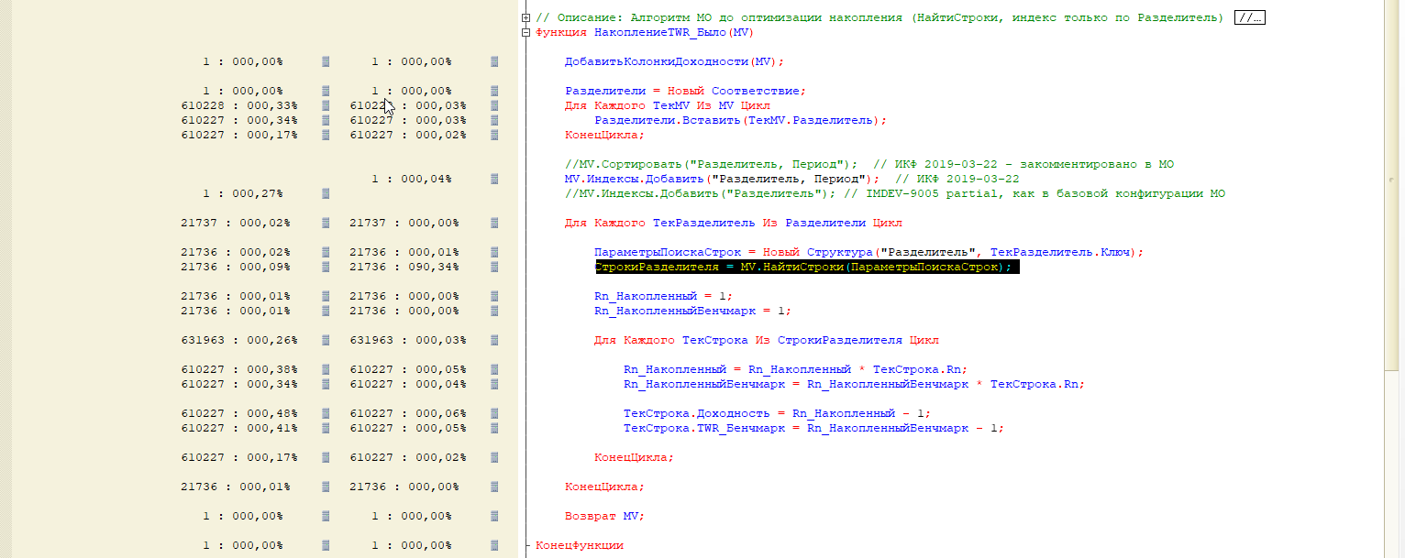
Деплой
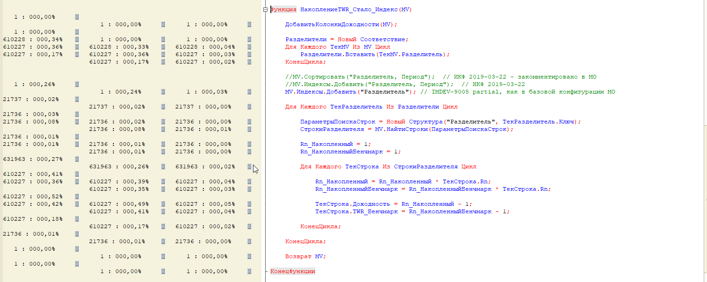
Однопоточный с сортировкой
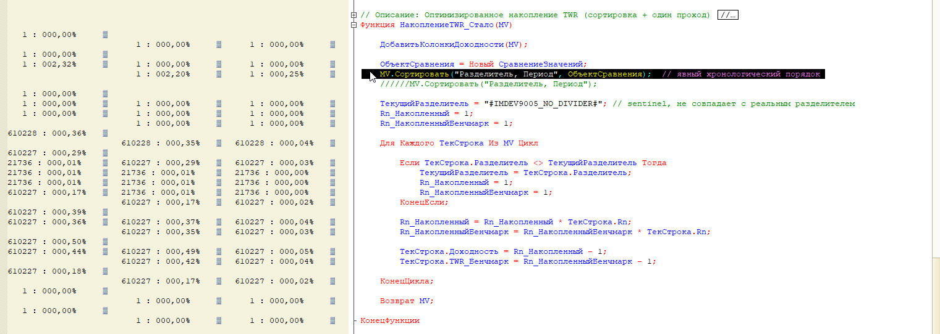
На первом месте по скорости текущий деплой,
на втором - однопроходный алгоритм с сортировкой
ну и текущий способ - самый долгий
На сейчас данные регресса одинаковы во всех случаях
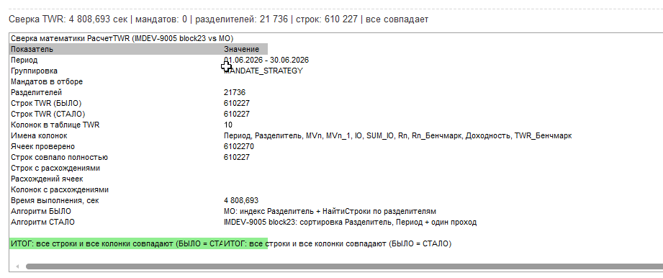
Reply
Permalink Edit Delete
Ikonnikov, Kirill added a comment - 09/Jul/26 17:35 +0300
Chmykhalov, Aleksey сортировку по "РазделительУИД, Период" не пробовал?
Reply
Permalink Edit Delete
Chmykhalov, Aleksey added a comment - 09/Jul/26 17:51 +0300
Так это как раз сортировка у меня в примере не обычная (по представлению) - а по ссылке. Для этого в Сортировать вторым параметром передается объект 1С "СравнениеЗначени", см. https://its.1c.ru/db/v8std/content/781/hdoc
Reply
Permalink Edit Delete
Ikonnikov, Kirill added a comment - 09/Jul/26 18:27 +0300
Вложенные циклы - это O(n^2). Давай двигаться в продакшен с однопроходным.
По прошествии 7-ми лет точно не помню, но в конечных отчетах тоже могут быть НайтиСтроки по Разделитель. Если в них не смотрел, то может получиться как в анекдоте: от нас пуля вылетела, ищите проблему на своей стороне.
Reply
Permalink Edit Delete
Chmykhalov, Aleksey added a comment - 09/Jul/26 18:53 +0300
в 431 форме в отчете там все найтистроки которые тормозили уже исправлены и внерены на прод, а в МО я лайтовый вариант делал по приведению индекса к правильному виду согласно описанию 1с.
Подводя итоги:
Если я тебе правильно понял - то я тогда вставлю в отчет МО (вместо индексацииа) - однопроходный механизм который протестирован и результаты тестов по которому приведены в комментариях выше?
PS Потому что уже надо в ближайшее время релиз на прод ставить, иначе 431 форма опять медленно будет заполнятся из-за МО (хотя не так медленно как раньше, ведь 50% скорости исправлено в самом отчете).
Reply
Permalink Edit Delete
Ikonnikov, Kirill added a comment - 09/Jul/26 19:26 +0300
Убедись, что в отчетах, использующих MWR/TWR, все ок, и давай двигаться в продакшен с однопроходным вариантом.
Reply
Permalink Edit Delete
Chmykhalov, Aleksey added a comment - 10/Jul/26 9:57 +0300
Сверка отчетов и обработок_МО.docx - протестировал основные отчеты и обработки. Ожидаемо расчет TWR данные совпадают
Reply
Permalink Edit Delete
Chmykhalov, Aleksey added a comment - 10/Aug/26 5:43 +0300 - edited
Дублирую из более раннего комментария
= 1 = (МО)
Предусловия внедрения
- Паспорт объекта внедрения слинкован с задачей:
- MergeRequest прошел ревью и принят в MAIN:
- Слинкована DEPLOY-задача: Да
План внедрения
- Тип объекта внедрения: Конфигурация
- Название объекта внедрения: Конфигурация
- Объект внедрения новый (да/нет): Нет
- База внедрения (если применимо: указать название): PROD_AVC_MO, PROD_AVC_Retail_MO
- MergeRequest в GIT или номер коммита в DEV-хранилище: номер коммита в хранилище - 1293
- Версия (если применимо: указать внедряемый номер): Миддл-офис, 1.0.3.75
- График внедрения (планово, срочно): Срочный
Дополнительные действия
- Выполнить настройки (если применимо: указать параметры настроек): Нет
- *Дополнительные действия при внедрении (если применимо: указать действия до и/или после): Нет
Reply
Permalink Edit Delete
Ikonnikov, Kirill added a comment - 11/Aug/26 11:24 +0300
Срочное внедрение - ок
Reply
Permalink Edit Delete
Chukhachov, Alexander added a comment - 11/Aug/26 10:28 +0300
Прошу сделать срочное внедрение.
У нас дедлайн по сдаче отчетности 10-ый рабочий день месяца, это 14-е августа. При этом возможно придется перестраивать 431-ую форму не один раз, т.к. по ней были доработки.
Reply
Permalink Edit Delete
JiraAutomate added a comment - 18/Aug/26 21:00 +0300
The issue was closed automaticaly due to staying in status "Resolved" more than 7 days
Reply
- Comment
People
Assignee:
Chmykhalov, Aleksey
Reporter:
Chukhachov, Alexander
Watchers:
5
Stop watching this issue
Dates
Created:
03/Jun/26 13:36 +0300
Updated:
18/Aug/26 21:00 +0300
Resolved:
11/Aug/26 17:24 +0300
- Log work
Time Tracking
Include structure sub-issues
Σ Estimated:
2w
Σ Remaining:
0m
Σ Logged:
4d 1h
Agile
View on Board

